Дата уроку 04.02.2014
Школа: м.Тернопіль ЗОШ І-ІІІ ст. №7
Клас:11-Б
Назва предмету: Інформатика

Тема: Бази даних. Системи управління базами даних.
Урок №20
Тема: «Огляд інтерфейсу програми. Введення даних у таблиці. Призначення форм. Сортування, пошук і фільтрація даних. Поняття запиту. Призначення звітів. Поняття фільтру. Типи фільтрів.»

Мета: навчальна – засвоїти нові теоретичні знання з даної теми.
Виховна: виховувати уважність учнів при вивченні нового теоретичного матеріалу.
Сформувати поняття:
- Пошук
- Фільтр
- Сортування
Розглянути:
- Введення даних в таблицю
- Різні типи фільтрів
Тип уроку: засвоєння нових знань(комбінований).
Базові поняття й терміни: форма, сортування, запит, фільтр, розширений фільтр, фільтр по виділеному, звичайний фільтр, фільтр для.

Структура уроку
І. Організаційний етап . . . . . . . . . . . . . . . . . . . . . . . . . . . . ………………………1–3 хв
ІІ. Перевірка домашнього завдання . . . . . . . . . . . . . . . . . ………………………1–2 хв
ІІІ. Засвоєння нових знань . . . . . . . . . . . . . . . . . . . . . . . . ………………………15-20хв
ІV. Виконання тренувальних вправ . . . . . . . . . . . . . . . ..…………………………..15хв
VII. Підбиття підсумків уроку . . . . . . . . . . . . . . . . . . . . . . . ……………………1–2 хв
VIII. Домашнє завдання . . . . . . . . . . . . . . . . . . . . . . . . . . . . ……………………1–3 хв
Хід уроку
І. ОРГАНІЗАЦІЙНИЙ ЕТАП
ІІ. ПЕРЕВІРКА ДОМАШНЬОГО ЗАВДАННЯ
ІІІ. ПОЯСНЕННЯ НОВОГО МАТЕРІАЛУ.

Інтерфейс програми, робота з таблицями.
Стрічка Office Fluent є головним замінником меню та панелей інструментів і забезпечує основний інтерфейс для команд в Office Access 2007. Одна з основних переваг стрічки полягає в тому, що на ній в одному місці зібрано ті завдання або вхідні точки, які зазвичай потребують відображення меню, панелей інструментів, областей завдань та інших компонентів інтерфейсу користувача. Завдяки цьому команди можна шукати в одному місці, а не в багатьох.
Після відкриття бази даних у верхній частині головного вікна Office Access 2007 з’являється стрічка, на якій в активній вкладці відображаються команди.
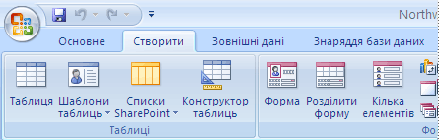
Стрічка включає ряд вкладок команд, в яких містяться команди. У програмі Office Access 2007 основними вкладками команд є Основне, Створити, Зовнішні дані та Знаряддя бази даних. Кожна вкладка містить групу пов’язаних між собою команд, і в цих групах можна помітити нові елементи інтерфейсу користувача, такі як колекція — новий тип елемента керування, що забезпечує наочність вибору.
Команди в стрічці відображаються з урахуванням активного на цей час об’єкта. Наприклад, якщо в поданні таблиці відкрито таблицю, то вибір команди Форма на вкладці Створити у групі Форми призведе до створення в Office Access 2007 форми на основі активної таблиці. Тобто у властивість Джерело записів буде введено ім’я цієї активної таблиці.
ВКЛАДКА КОМАНД | ТИПОВІ ДІЇ
Основне | Вибір іншого подання.
 | Копіювання та вставлення з буфера обміну.
 | Установлення параметрів поточного шрифту.
 | Установлення поточного вирівнювання шрифту.
 | Застосування форматування до полів типу «Примітка».
 | Робота з записами (Оновити, Створити, Зберегти, Видалити, Підсумок, Правопис, Інше).
 | Сортування й фільтрація записів.
 | Пошук записів
Створити | Створення нової пустої таблиці.
 | Створення нової таблиці з використанням шаблону таблиці.
 | Створення списку на сайті SharePoint і пов'язаної з новим списком таблиці в новоствореній базі даних.
 | Створення нової пустої таблиці в поданні конструктора.
 | Створення нової форми на основі активної таблиці або запиту.
 | Створення нової зведеної таблиці або діаграми.
 | Створення нового звіту на основі активної таблиці або запиту.
 | Створення нового запиту, макросу, модуля або модуля класу.
Зовнішні дані | Імпортування або створення посилання на зовнішні дані.
 | Експорт даних.
 | Збирання й оновлення даних через електронну пошту.
 | Робота з автономними списками SharePoint.
 | Створення збережених імпортованих або експортованих елементів.
 | Переміщення кількох або всіх частин бази даних до нового або наявного сайту SharePoint.
Знаряддя бази даних | Запуск редактора Visual Basic або виконання макросу.
 | Створення та перегляд зв’язків між таблицями.
 | Відображення/приховання залежностей об’єктів або аркуша властивостей
 | Запуск архіваріуса або аналіз швидкодії.
 | Переміщення даних до Microsoft SQL Server або бази даних Access (лише для таблиць).
 | Запуск диспетчера зв'язаних таблиць.
 | Керування надбудовами Access.
 | Створення або редагування модуля Visual Basic для застосунків (VBA).
Введення даних у таблиці
Саме в таблицях зберігається вся інформація. Ознайомимось з основними поняттями , що будуть потрібна нам для створення таблиці.
Стовбці – поля, стрічки – записи, а ячейки називають полями для записів.
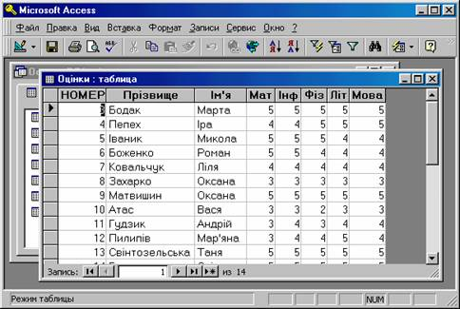
Створити таблицю БД Access можна за допомогою трьох способів:
- за допомогою майстра
- режим конструктора
- шляхом введення даних
Як створити таблицю БД за допомогою режиму конструктора?
Для цього потрібно в вікні вибрати вкладку Таблиці – Створити таблицю в режимі конструктора. В режимі конструктора потрібно ввести імена полів, а також вибрати Тип даних для кожного поля та задати ключові поля. Програма Access пропонує нам такі типи полів, як текстовий, числовий, дата, грошовий, логічний та інші. Також режим конструктора дозволяє нам ввести розмір поля, формат поля, підпис поля, пусті поля, обов’язкове поле та інше. Потім потрібно зберегти нашу таблицю (Файл – Зберегти).
Форми в MS Access.
Є два основні способи відображення даних з БД для візуального огляду:
- у вигляді таблиці;
- у вигляді форми.
Прикладами форми є будь-який бланк, сторінки з паспорта, карточка з досьє чи бібліографічна карточка на книжку в бібліотеці. Одна форма містить дані лише з одного запису.
Форма — це об'єкт БД, призначений для введення і відображення інформації. Форми дозволяють виконати перевірку коректності даних при введенні, проводити обчислення, забезпечують доступ до даних у зв'язаних таблицях за допомогою підлеглих форм.
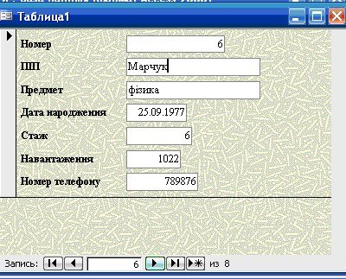
Робота з формами може відбуватися в трьох режимах: у режимі Форми, в режимі Таблиці, в режимі Конструктора.
У режимах Форми і Таблиці можна здійснювати додавання, видалення і редагування записів в таблиці або взапиті, який є джерелом даних для форм.
У режимі Конструктора можна проводитизміну зовнішнього вигляду форми, додавання і видалення елементів управління, розробку.

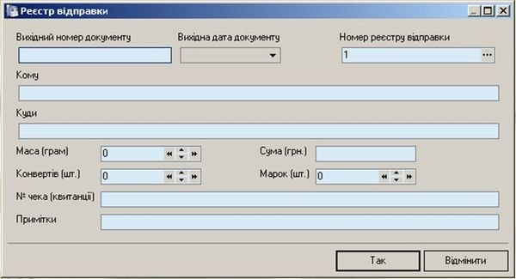
В Access можна створити такі види форм:
- форма в стовпець є сукупністю певним чином розташованих полів введення з відповідними їм мітками і елементами управління;
- стрічкова форма служить для відображення полів групи записів;
- таблична форма відображає дані в режимі таблиці;

Сортування та фільтрування даних
У Mіcrosoft Office Access 2007 сортування та фільтрування даних відбувається у той самий спосіб, що і в інших програмах роботи з таблицями (наприклад, Mіcrosoft Office Excel® 2007). Кожен заголовок стовпця таблиці має автоматичний фільтр, завдяки якому можна легко та швидко сортувати записи.
Сортування
Сортувати можна за допомогою стандартних інструментів. Спосіб сортування залежить від даних, які ви сортуєте:
текст — можна сортувати за алфавітом (від А до Я) та навпаки (від Я до А);
дати — сортування від найпершої до найостаннішої та навпаки;
числа — сортуються від найменшого до найбільшого та навпаки.
Якщо потрібно сортувати за кількома полями, можна скористатися розширеними параметрами сортування, що розміщені на вкладці Основне в області Сортування й фільтр. Тут знаходиться кнопка Додатково, в меню якої є команда Розширений фільтр/сортування.
Після клацання кнопки розширеного сортування відобразиться конструктор запитів, де можна визначити умови потрібного сортування. Виберіть поле, за яким хочете сортувати, клацніть кнопку Застосувати, і на екрані відобразяться ті дані з таблиці, що відповідають запиту, який ви склали для сортування.
Фільтр — це множина умов за допомогою якої можна відібрати дані за певних обставин. Наприклад, можна переглянути записи лише для тих людей, чиї дні народження відбуваються в певному місяці, за допомогою вибору відповідних команд меню. Або відображати записи лише , елемент місяця поля «День народження» яких має значення «Квітень». Усі інші записи приховуються.

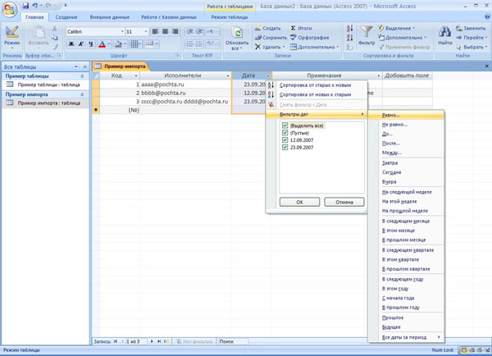
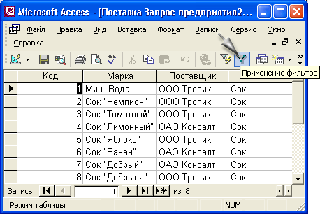

Існують такі типи фільтрів Access:
1. Фільтр по виділеному фрагменту. У результаті цього фільтру будуть відібрані записи, що містять в полі те значення, яке ви виділили.
2. Звичайний фільтр. Дозволяє відібрати записи шляхом уведення критеріїв у порожню таблицю, запит або форму.
3. Розширений фільтр. Використовується, якщо потрібно відфільтрувати дані за кількома полями таблиці.
4. Поле фільтр "для". Використовується, якщо фокус введення знаходиться в полі таблиці і необхідно ввести конкретне шукане значення чи вираз, результат якого використовується як умова відбору.
Умови відбору записів — це обмеження, що вводяться для визначення записів. Щоб задати умови відбору записів, у рядок Умова відбору запиту вводять вираз. Для поєднання декількох умов можна використовувати операції: And — для визначення записів, що задовольняють відразу обом умовам. При визначенні умови відбору записів можна використовувати зразок із символами шаблону — зірочки (*), яка заміняє послідовність будь-яких символів, або знаку питання (?), який заміняє один символ.
Поняття запиту до реляційної бази даних
Запити – це умови, за допомогою яких можна скласти набір необхідних полів (у тому числі і з декількох таблиць) і задати такі значення полів, за якими вибираються записи для обробляння, тобто задати фільтр відбору інформації.
Запити за призначенням та результатами поділяються на:
• прості запити;
• запити з параметрами;
• перехресні запити;
• запити на зміну даних.
Звіт — це засіб створення і друкування підсумкових документів за наявною в БД інформацією. Звіт можна створити на основі таблиць або запитів.
Складові частини звіту
- Заголовок — інформація на початку першої сторінки (назва).
- Верхній колонтитул — інформація на початку кожної сторінки (заголовки стовпців таблиць).
- Область даних — відображення даних із таблиць або запитів.
- Примітка групи — інформація в кінці групи даних (підсумок за групою).
- Нижній колонтитул — інформація в кінці кожної сторінки (номер сторінки).
- Область приміток звіту — інформація в кінці останньої сторінки (підсумкові обчислення за всіма записами звіту).
Прикладу звіту, зробленого Майстром
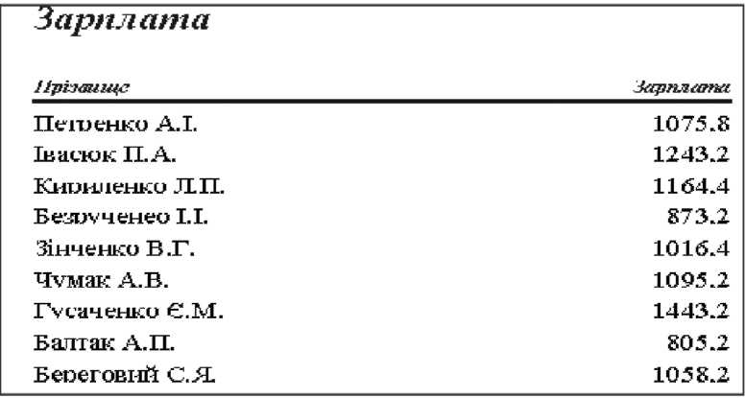
Формування і виведення звітів
Засоби Access зі створення звітів призначені для створення звіту, за яким можна здійснити виведення даних із таблиць у вигляді підсумкового надрукованого документа. Ці засоби дозволяють конструювати звіт складної структури, що забезпечує виведення взаємозалежних даних із багатьох таблиць, при цьому можуть бути реалізовані найвищі вимоги до оформлення документа. Перед початком конструювання звіту користувач повинен зробити підготовчу роботу, в результаті якої потрібно визначити необхідний макет звіту.
У процесі конструювання визначається склад та зміст розділів звіту, а також розміщення в ньому значень полів таблиць БД. Крім того, оформляються заголовки, підписи реквізитів звіту, визначається розміщення обчислюваних реквізитів.
Засоби конструювання звіту дозволяють групувати дані на декількох рівнях. Для кожного рівня можна здійснити обчислення результатів, призначати заголовки і примітки за кожною групою. Під час формування звіту можуть виконуватися різноманітні обчислення.
Звіт можна створювати за допомогою Майстра або в режимі Конструктора звітів. У багатьох випадках зручно використовувати Майстер, створенийМайстром звіт можна дооформити в режимі Конструктора.
За необхідності вивести у звіті дані з багатьох таблиць за основу для звіту можна використати багатотабличний запит. На запит можуть бути покладені найбільш складні види вибірки і попереднього оброблення даних. Конструктор звітів дозволяє успішно структуру вати й оформляти отримані в запиті дані.

ІV. ВИКОНАННЯ ТРЕНУВАЛЬНИХ ВПРАВ
Вправа 18.2.1 Ознайомлення з об’єктами бази даних в різних режимах.
Завдання. Ознайомитись з різними обэктами бази даних Магазини в режимі перегляду та режимі конструктора.
- Відкрийте базу даних Магазини , що зберігається в папці Бази даних.
- Двічі клацніть на значку таблиці Магазини. Перегляньте вміст таблиці. Натисніть кнопку Вигляд на панелі інструментів. Визначте кількість полів таблиці. Чи відображаються дані таблиці в режимі конструктора? Закрийте таблицю.
- Виділіть таблицю Підсумок та натисніть кнопку Конструктор.
- Перейдіть у режим перегляду таблиці за допомогою кнопки Вигляд. Визначте поля та записи цієї таблиці. Закрийте таблицю.
- Клацніть правою клавішею мишки на таблиці Фільми та виберіть у контекстному меню вказівку Конструктор. Закрийте таблицю.
- Аналогічно перегляньте в режимах перегляду та конструктора інші об’єкти бази даних: запити, форми, звіти.
- Визначте предметну область даної бази та її призначення.

Вправа 18.3.1. Зміна структури та введення даних до таблиць баз даних.
Завдання. Змінити структуру таблиці Читачі бази даних Бібліотека згідно із завданням та ввести необхідні дані.
- Відкрийте базу даних Бібліотека, що зберігається в папці Бази даних.
- Перегляньте таблиці, що складають цю базу в режимі таблиці та у режимі конструктора.
- Відкрийте таблицю Читачі в режимі конструктора.
- Додайте поле Фото та виберіть із списку Тип даних – об’єкт OLE.
- Змініть властивості поля Контактний телефон: зі списку Тип даних – оберіть Текстовий, задавши Маску введення : \(000») «000\-0000.
- Змініть властивість поля Стать. Для цього перейдіть на вкладнику Підстановка та перегляньте джерело рядків для підстановки. Перейдіть на вкладнику Загальні та у полі Значення за замовчуванням введіть ж.
- Перейдіть у режим таблиці та зареєструйте себе як читача бібліотеки, заповнивши для цього відповідні поля таблиці. Проаналізуйте зміни, що ви внесли до структури таблиці Читачі.
- Збережіть та закрийте базу даних.
V. ПІДБИТТЯ ПІДСУМКІВ УРОКУ.
VI. ДОМАШЄ ЗАВДАННЯ.

